Handout 3 - Day and Greetings
──────────────── ◆ ──────────────────────────────
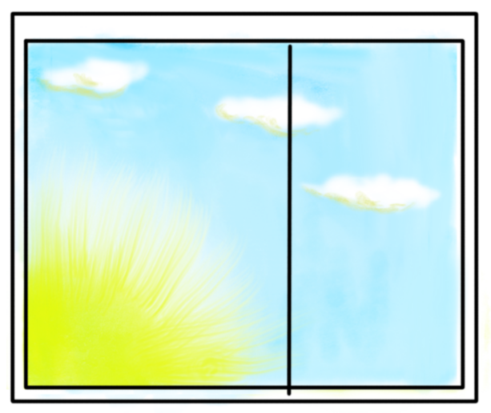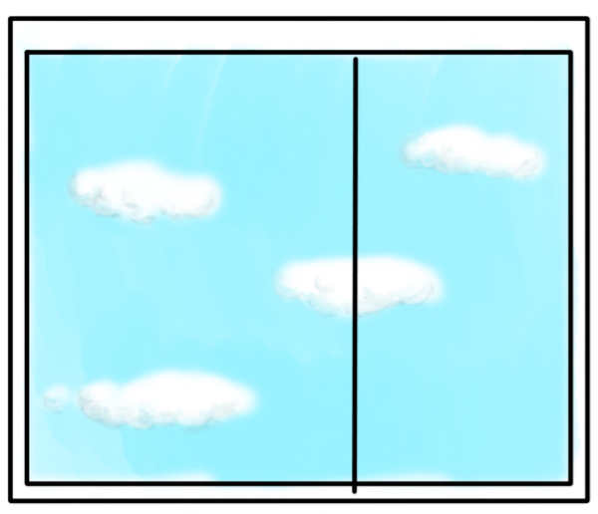
Morning - ráno, dopoledne Afternoon - odpoledne
Good morning! Good afternoon! Hello!
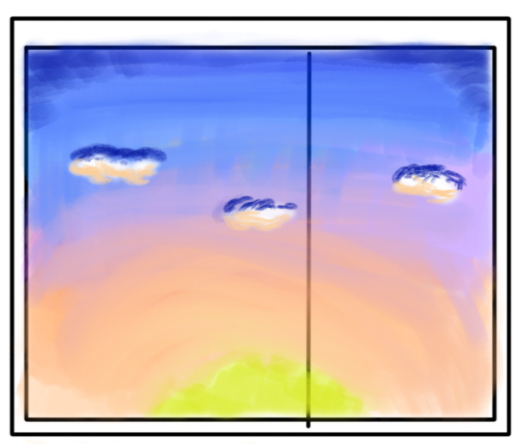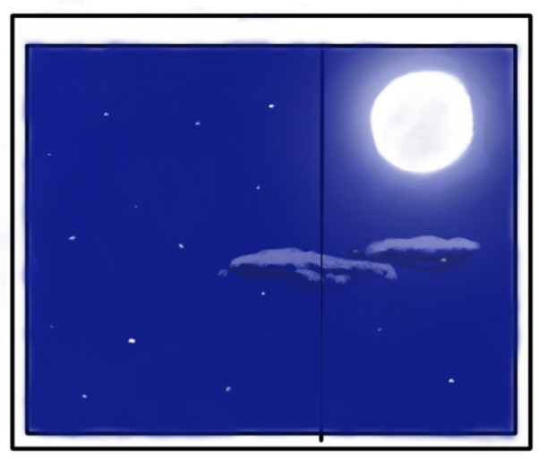
Evening - večer Night - noc
Good evening! Good night!

FRáze a slovíčka
────── ◆ ───────────
Good morning - Dobré ráno sun - sluníčko
Hello - Ahoj moon - měsíček
Good afternoon - Dobré odpoledne star - hvězdička
Good evening - Dobrý večer cloud - mrak
Good night - Dobrou noc
What time is it? - Kolik je hodin? Jaky je čas?
It is morning/afternoon… Je dopoledne/odpoledne

